**需求规格说明书**

**《学生考勤系统》**

**编写日期：2019/10/26**

**项目组：**

|  |  |  |
| --- | --- | --- |
| **学号** | **姓名** | **角色** |
| **201831082129** | **汪思朋** | **组长** |
| **201831081501** | **蒲涛** | **队员** |
| **201831061205** | **田红玲** | **队员** |
| **201831031328** | **粟磊** | **队员** |
| **201831081105** | **姚志昆** | **队员** |
| **201831061203** | **任新雨** | **队员** |
| **201831061202** | **宁晓静** | **队员** |
| **201831082223** | **赵哲一** | **队员** |

# 引言

## 目的

这个考勤管理系统是为了简化老师的考勤操作，方便老师进行考勤，同时也方便学生查看个人出勤情况，在线上请假。老师线上批假条、销假和查看学生每节课的出勤情况和期末总的出勤情况等。此系统面对学生和老师这两大用户，针对不同的用户进行不同的界面设计，以实现不同用户对应不同功能。

# 软件总体概述

## 软件标识

Onecent学生考勤系统

## 软件描述

### 系统属性

此系统是基于网页和的一个多功能学生考勤系统。

### 开发背景

目前高校校园信息化逐步完善，高校师生借助校园网有效的提高了办事效率。各大高校针对师生的成绩查询系统、教务管理系统、招生就业系统、BBS、校园网站等系统在各大高校纷纷出现，对全校师生的学习、生活、管理、办公带来了便利。

目前高校学生上课考勤管理都是以任课老师上课点名，记录学生上课出勤情况，学期末根据上课出勤表及作业登记表对学生平时成绩打分，然后把数据上交到各院系。学生请假以传统的写请假条的形式向各自班主任请假，时间长的请假，要班主任、院系领导都批准方能生效。这种的模式在目前高校管理中暴露出了许多弊端：一是学生请假不方便；二是学生请假对任课老师不透明，造成对学生上课出勤误记的情况；三是学生上课出勤表对班主任不透明，班主任很难知道本班学生上课的出勤情况，不便于与学生及时有效的沟通；四是学生对自己整个学期的上课出勤情况没有整体的统计信息。五是院系领导、学校领导更加把握不住学生上课的出勤情况

### 软件功能

* + - * 1. 高——软件必须实现的功能，用户有明确的功能定义和要求；
        2. 中——软件应该实现的功能，用户的功能定义和要求可能是模糊的、不具体的、或低约束的，但是这类功能的缺少会导致用户的不满意，因此这类功能的具体需求应当由需求分析人员诱导用户产生并明确；
        3. 低——软件尽量实现的功能，并可根据开发进度进行取舍，但这类功能的实现将会增加用户的满意度。

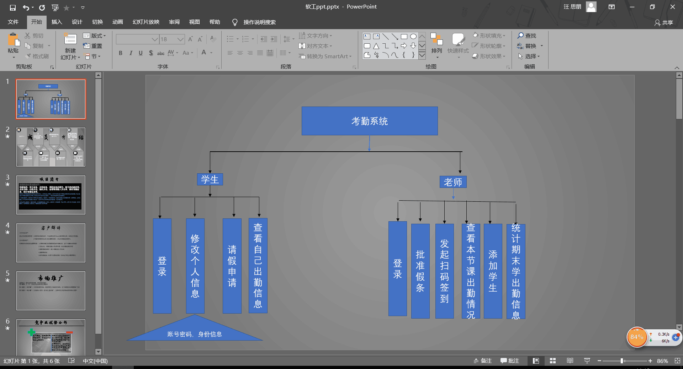

|  |  |  |  |  |
| --- | --- | --- | --- | --- |
| **序号** | **功能名称** | **功能需求标识** | **优先级** | **简要描述** |
| 1 | 用户注册、登录 | 高 | 高 | 用户注册登录个人账户，完善个人信息 |
| 2 | 班级管理 | 高 | 高 | 建立教学班，学生加入教学班 |
| 3 | 课堂考勤 | 高 | 高 | 教师发布签到，学生完成签到 |
| 4 | 统计 | 高 | 高 | 记录统计学生出勤情况 |
| 5 | 查询 | 高 | 高 | 教师、学生查询出勤信息 |
| 6 | 请假 | 高 | 高 | 学生线上请假 |
| 7 | 查勤提示 | 中 | 中 | 提示学生老师查看了个人的出勤情况 |
| 8 | 缺勤提示 | 中 | 中 | 提示缺勤学生缺勤次数 |
| 9 | 用户展示 | 低 | 低 | 个人介绍，界面美化 |

## 用户的特点

**学生：**

学生对本系统的主要需求是：在线请假以及查看在校期间所有的上课出勤信息。

在线请假需求：学生在网上填写好请假的起止日期，请假原因后，就可以向本学期本班班主任提出请假申请，超过三天的请假，由班主任审批后，再由院系领导审批。在在线请假的全过程当中，学生可以随时查看请假的详细进展情况。

查看出勤信息需求：学生可以查看在校期间所有学期上课出勤的详细信息，如：查看“高等数学”这门课程在整个学期请假、旷课、迟到、早退了多少次，以及具体的时间、任课老师姓名、第几节课等详细信息。

其它需求：查看本人的基本信息，如本人的所属的院系、年级、专业、班级、学号、姓名、性别等，以及修改个人用户密码，查看本班课表安排。

**任课老师：**

任课老师对系统的主要需求是：管理所教班级学生的上课出勤信息以及查看所教班级学生的上课出勤信息。

管理学生上课出勤需求：根据学校安排的课表，随着时间的变化，自动列出还没有在网上公布的学生上课出勤信息，系统自动根据学生请假系统，决定学生上课出勤的最终结果。

查看学生出勤信息需求：查看所教班级学生整个学期上出勤统计信息及详细信息。

其它需求：查看上课课表，本人基本信息以及修改个人用户密码

## 限制与约束

由于大家代码量不高，加上课程繁重，无法为了这个作业去花时间学习数据库的使用，所以我们进行原型设计。

原型设计只需要两个人，所以其他队员的工作就是为原型设计者提供服务的。如界面审阅，功能实现。都遵守简约规则。

# 具体需求

请假系统功能需求：通过实际调查分析得出，目前高校中的请假流程是学生若要请假，必须先写好请假条先由本学年班主任审批，超过四天的请假，还要等待院系领导审批通过后才能生效。请假最长时间不能超过1个月，特殊情况除外。

考勤管理功能需求：任课老师通过考勤管理系统，对学生上课出勤信息进行公开，但由于任课老师忙于教学，为了能及时准确无误的对学生出勤情况公开，要求系统能自动提示任课老师对上完课了，但还没公布的出勤信息进行网上公布

## 功能需求

|  |  |
| --- | --- |
| 功能编号 | 1 |
| 功能名称 | 用户注册登录 |
| 功 能  描 述 | 为了实现不同用户的线上管理和功能分离，需注册账户并完善个人信息，其它功能的实现都是以用户线上的账户为基础的。 |
| 输入项 | 注册账号，选择注册方式手机号登录、第三方登录，注册后完善个人信息。 |
| 处理描述 | 在注册界面选择用户类型，教师或学生。第三方登录需验证，若是手机号登录则输入手机号获取验证码，随后输入验证码注册完成，登录进去修改初始密码，完善个人信息。密码错误时给予相应的提示。 |
| 输出项 | 注册账号，选择注册方式手机号登录、第三方登录，注册完成，在账户管理完善个人信息。 |
| 界面要求 | 初始登录界面教师和学生都是同一界面，在注册时需选择用户类型，完成注册后，登录界面是同一界面，直接登录即可进入相应的教师或学生主界面。登录进去显示的教师主界面和学生主界面不相同。 |
| 功能编号 | 2 |
| 功能名称 | 课堂考勤 |
| 功 能  描 述 | 本模块的功能是由老师发布签到信息，学生及时完成签到 |
| 输入项 | 教师端：发布签到信息 |
| 处理描述 | 由教师端发出签到传送到学生端，学生端接收签到在规定时间内完成扫码签到 |
| 输出项 | 教师端：签到已发布，可查看学生的签到情况  学生端：教师发布了签到，请及时签到  签到失败，重新签到  签到成功 |
| 界面要求 | 教师端界面发布签到，查看签到情况  学生端界面接收签到通知，完成扫码签到，显示签到结果 |
| 功能编号 | 3 |
| 功能名称 | 班级管理 |
| 功 能  描 述 | 教师创建教学班，  学生加入教学班。 |
| 输入项 | 教师端:创建教学班，设置教学班号。  学生端：输入教学班号，加入教学班。 |
| 处理描述 | 由教师创建教学班，发布教学班号。  学生根据教学班号进入相应的教学班。 |
| 输出项 | 教师端:创建教学班，设置教学班号。  学生端：输入教学班号，加入教学班。 |
| 界面要求 | 教师端有创建教学班的界面。  学生端有加入教学班的界面。 |

|  |  |
| --- | --- |
| 功能编号 | 4 |
| 功能名称 | 线上请假 |
| 功 能  描 述 | 本模块的功能是在线请假的实现及管理，主要涉及三大类用户：学生、班主任及院系领导用户，学生通过此功能模块进行在线请假及查看请假记录信息；班主任在线审批学生请假及查看请假记录信息；院系领导在线审批学生长时间的请假及查看请假记录信息。 |
| 输入项 | 创建请假申请  提交请假原因说明和相关证明材料 |
| 处理描述 | 后台响应到老师端服务器  传输学生请假请求信息，证明材料。 |
| 输出项 | 请假待审核  审核通过  审核失败 |
| 界面要求 | 学生有请假申请的界面  老师、院领导有请假审批界面 |
| 功能编号 | 5 |
| 功能名称 | 出勤统计 |
| 功 能  描 述 | 统计每堂课学生的出勤情况，统计每个学生总的出勤情况。 |
| 输入项 | 学生每节课的签到完成情况 |
| 处理描述 | 根据每节课学生完成签到的情况统计对应教学班每个学生总的出勤和缺勤次数 |
| 输出项 | 学生出勤、缺勤次数 |
| 界面要求 | 在学生出勤管理界面显示学生总出勤次数、缺勤次数 |
| 功能编号 | 6 |
| 功能名称 | 出勤查询 |
| 功 能  描 述 | 教师查看单个学生的课堂出勤率和缺勤次数，学生查看自己的出勤率和缺勤次数。 |
| 输入项 | 输入学生姓名，查询该学生课堂出勤率和缺勤次数 |
| 处理描述 | 教师要能对单个学生查询其课堂出勤率和缺勤次数，学生也能查看自己每个班的出勤率和缺勤次数。 |
| 输出项 | 输出学生的课堂出勤率和缺勤次数 |
| 界面要求 | 教师端：进入出勤管理界面选择学生进入其出勤统计界面。  学生端：进入出勤管理界面查看个人出勤统计情况。 |

## 性能需求

数据处理能力：不同课程学生人数不同，对于专业的课程学生人数在几十人左右，对于公共课程有时人数可达200人左右，因此需要系统有能处理两三百人的出勤统计，请假情况统计，对各个教学班的学生进行管理的数据处理能力。

时间特性：由于上课时间宝贵，需要系统能在教师发出签到后在规定时间完成签到，要求响应时间、更新处理时间、数据转换和传送运行时间都要尽可能的短。

## 设计约束

### 其他标准的约束

·.尽可能在数据模型上控制业务对象的约束关系；如果通过程序逻辑去保证完整性与一致性，会存在一定的风险。

·数据模型总的唯一性约束，一定要在数据库层面得到控制；程序层面的幂等不太安全。

·尽量少用存储过程；将复杂的业务逻辑抽离到上层应用中；也就是时候尽量使用程序中的数据结构完成复杂的关系运算，避免用存储过程或者复杂的sql语句。因为应用服务器的扩展以及优化的成本往往比DB服务器的成本小的多。

·如果主表与子表是一对一的关系，主键尽量相同。

·数据库是各个业务系统的私有资源；其他系统对于该数据结构应该是透明的；只能通过接口和事件去访问和修改数据。

### 硬件约束

·减少跨系统的交互，一个系统尽量只能CURD自己业务域的数据库，不要跨域去操作其他应用的数据。

·尽量减少IO以及网络的访问，将多次的调用整合在一次操作中完成，尽量减少IO资源的浪费。

·禁止在操作数据库或者外部接口时候放在循环里面，尽量做成批量接口调用。

·系统间调用最好是只读，系统间的修改用事件或者消息来实现比较靠谱。

·对于系统的配置文件，数据库字段修改，或者其他显示复杂逻辑修改；尽量采用增加的操作；而少采用update的操作；update永远比insert成本大的很多

·系统必须支持横向扩展;底层数据库以及上层应用本身都需要支持扩展来满足未来业务的增长需求。

·强一致性在微服务架构下不合适，互联网公司一般采用的基于消息【本地消息或者消息微服务；开源的消息中间件只是投递工具】的一致性事务的解决方案。

·系统需要有区分主次功能，对于主要功能需要加日志层面或者监控层面的告警逻辑；比如资金变动。

·尽量充分利用CPU的资源，很多情况下，一个应用的CPU资源都利用不充分；瓶颈往往在于IO层面；所以可多引入线程池，让CPU的使用率最大化。

·系统之间交互，拉的效果往往比推来的稳定性高；选择只读API，而不是读写API，写部分尽量采用事件驱动或者消息驱动。

·往往内存中的复杂数据结构组装要优先于数据库的链接；

## 其它非功能性需求

### 可用性

可用性得强，卡顿或出错后如果等待了一段时间仍未响应随后应当重启，系统必须得有良好的重启性否则如果进都进不去的话就是大问题了，用户体验很差。

### 可靠性

可靠性得好，这样运行起来才稳定，在规定的时间要能满足规定功能。系统采取集群方式提供服务，有异常检查系统，及时识别有问题的节点和重启，保证服务的高可用性。

### 效率

效率得高，在规定的条件下功能和性能水平与使用资源量要求少。

### 安全性

恰当的安全策略是很有必要的，既让客户舒适的登陆，又要保证安全，数据加密、防止ddos攻击、sql注入式攻击等方式。

### 可维护性

采用自动化的持续集成技术，自动编译、自动部署、自动测试，降低软件迭代过程中的重复劳动强度，减少出错的几率，让软件的修改bug和增加功能时更可靠；特别是代码的单元测试一定要做，将边界条件进行测试，让集成测试的过程中尽量发现价值比较大bug，避免在系统测试过程中去修改那些低水平的bug，毕竟系统测试的成本和代价都比较大。

### 可移植性

系统在完成后，可以直接搬用到其他的平台上。完成其他平台的需求。这样可以避免代码的重复编写给编程带来很大方便。

## 外部接口需求

### 用户接口

屏幕格式为手机界面为主，因为使用的是原型设计，菜单格式和手机上的应用类似，界面下方有导航键，每个导航键对应一个界面也对应一个功能，点击即可进入。

### 硬件接口

### 软件接口

支持的操作系统为Windows、安卓、苹果。

### 通信接口

包括各种通信接口，如局域网协议，web浏览器等。